Nama :
Kelas :
Jurusan :

TOKO ELEKTRONIK DENGAN C++

1. Berikut hasil Program toko elektroni mengunakan perulangan if, else serta dengan fitur array
struct/vektor untuk menyimpan rincian daftar belanjaan, library <ctime> untuk mengambil
tanggal/waktu sistem secara real-time, serta format cetak struk belanjaan secara lengkap.

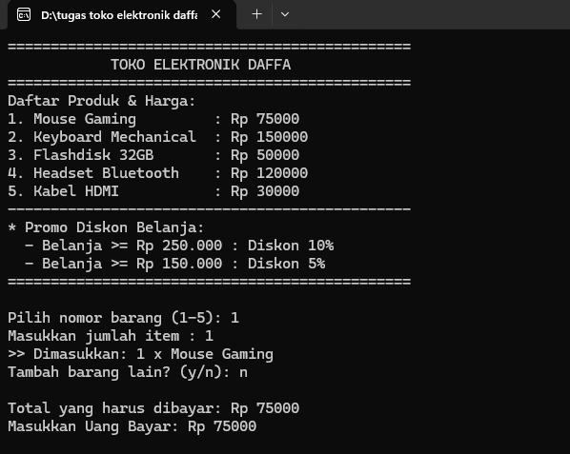

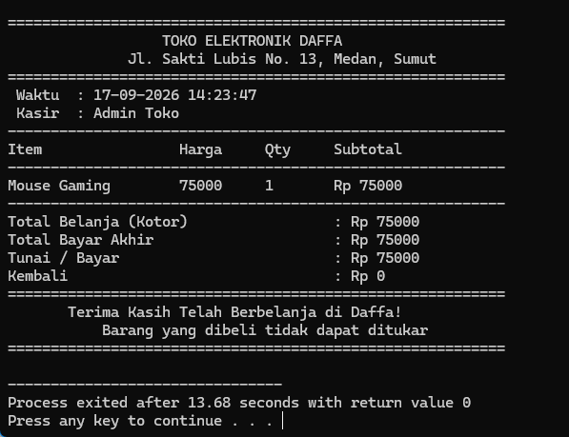

2. Berikut contoh lampiran list koding di bawah ini terlampir.
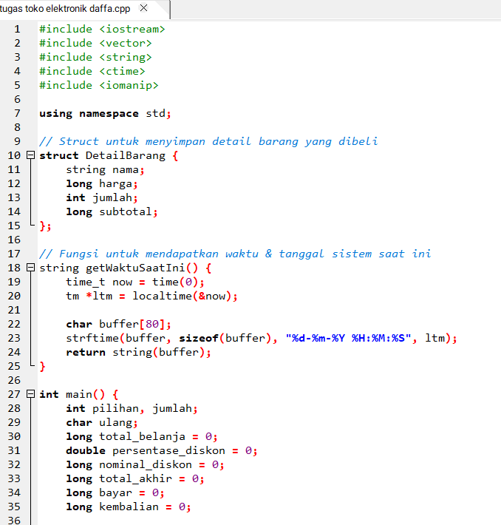

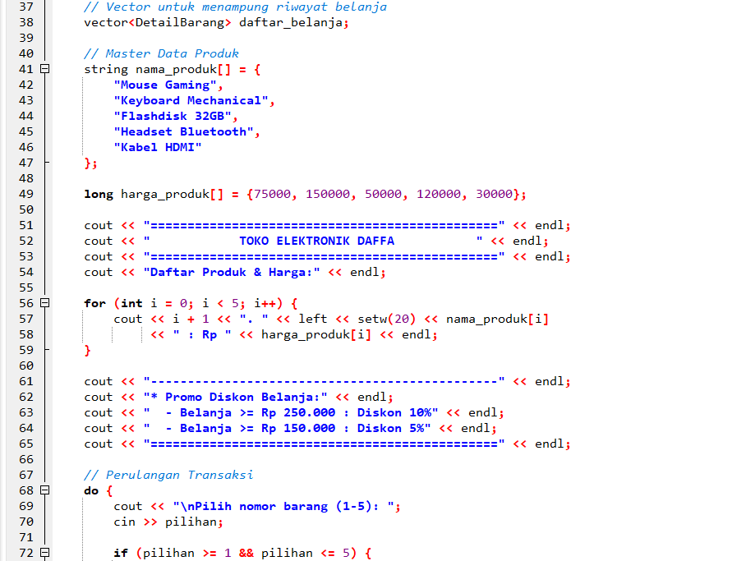

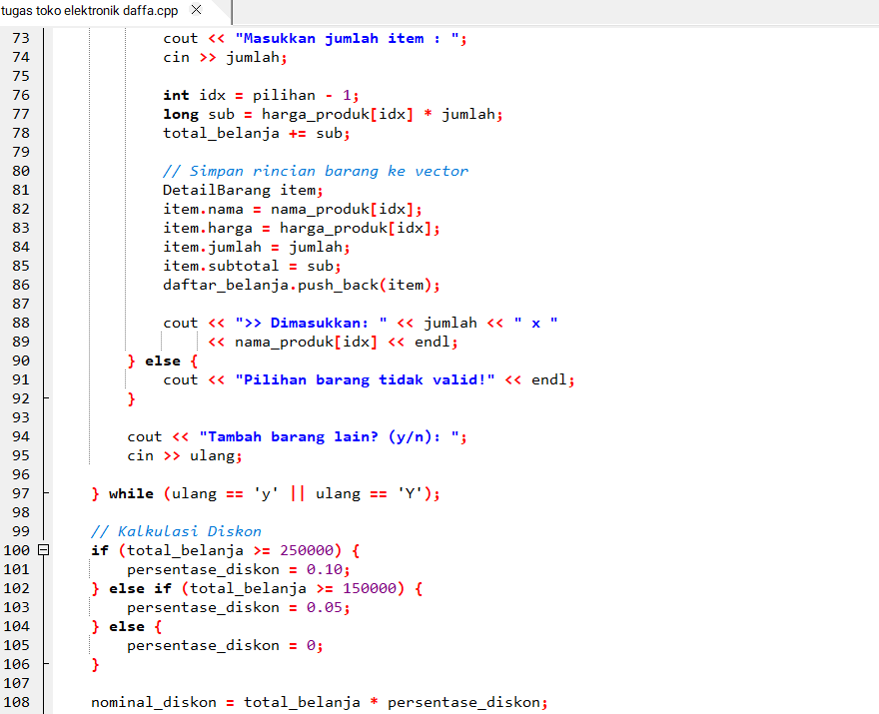

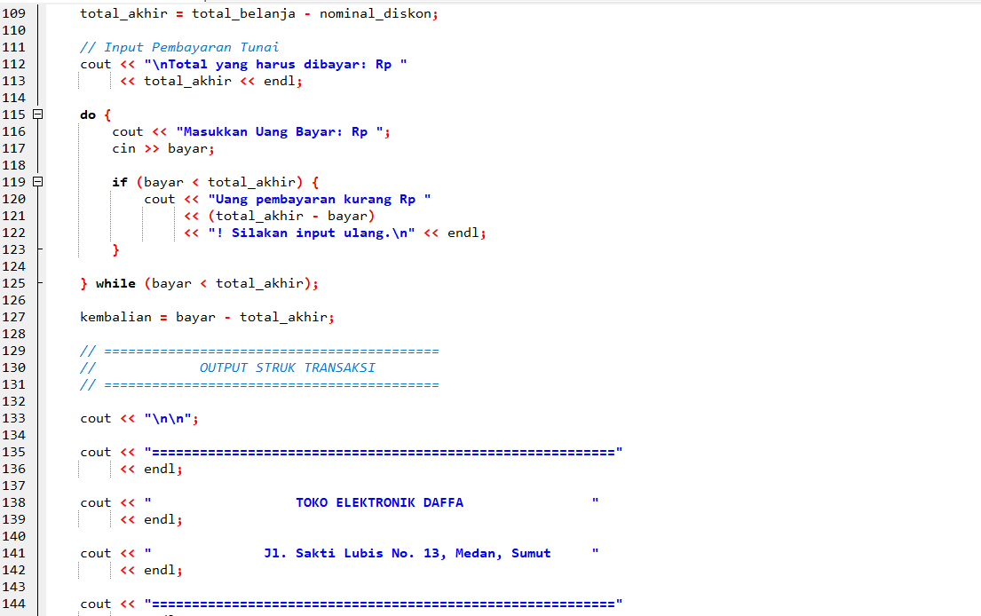

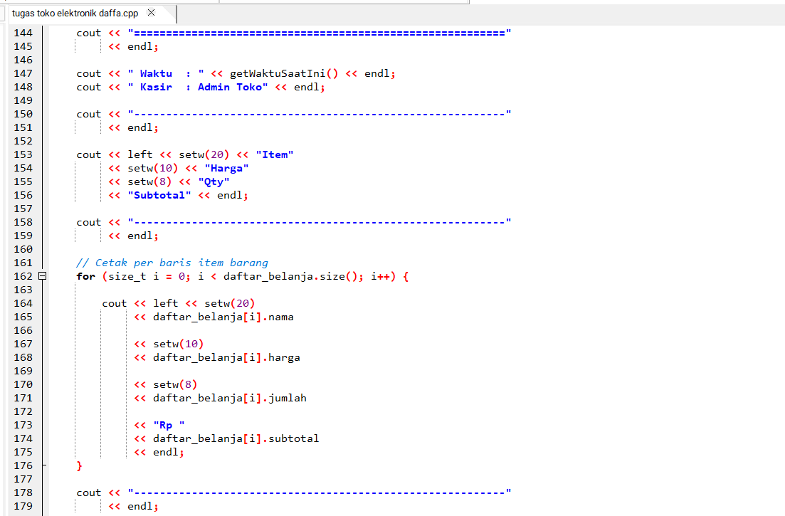

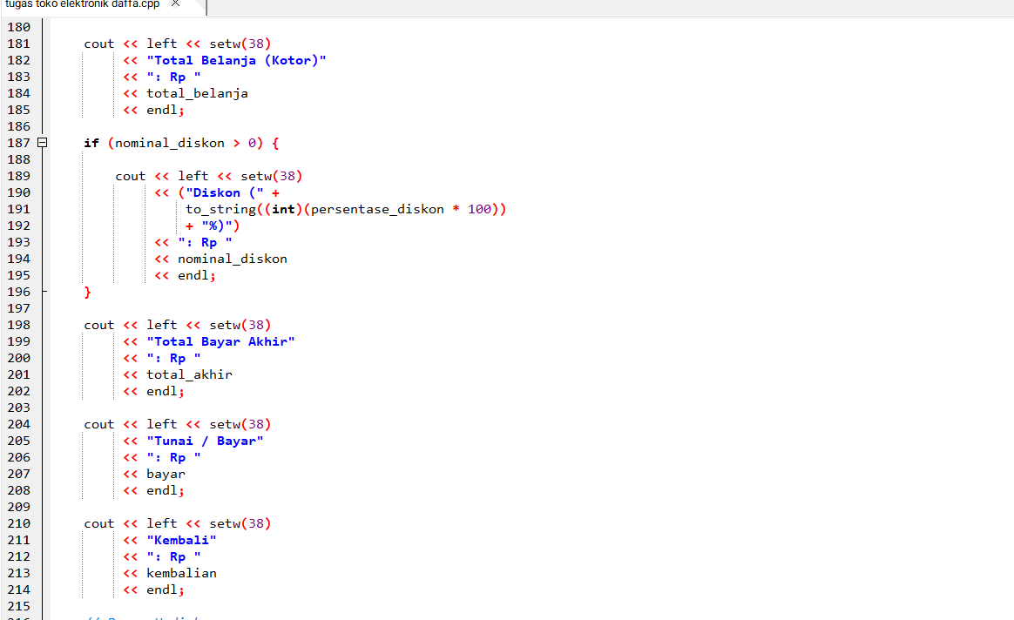

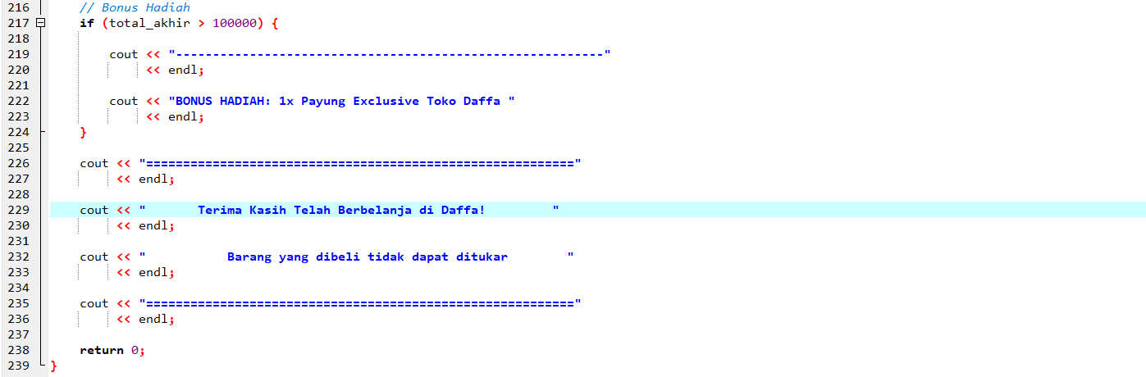

TERIMA KASIH

